RELAZIONE SCIENZE

titolo: Esperimento sul riscaldamento della vanillina

scopo , obbiettivo: grazie ad un foglio di calcolo, inserendo i dati presi in laboratorio, dovevamo osservare la curva di riscaldamento della vanillina.
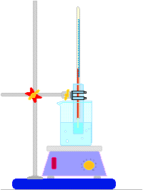
materiali o strumenti: -acqua distillata
-vanillina in polvere
-becher
-provetta
-piastra riscaldata
-calamita
-cromenetro
-2 termometri

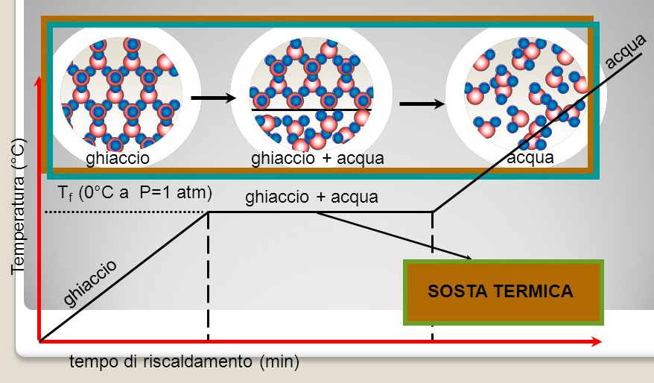
cenni teorici: Quando si scalda un solido, ovvero gli si fornisce energia termica, la sua temperatura aumenta fino a raggiungere la temperatura di fusione del solido. A questo punto, pur continuando a fornire calore, la temperatura non aumenta più, ovvero si ha la "sosta termica". Questo perchè il calore fornito serve a rompere i legami tra le molecole del solido per renderlo completamente liquido. La temperatura a cui avviene questo fenomeno è la temperatura di fusione o "punto di fusione". Continuando a riscaldare, quando tutto il solido si è trasformato in liquido, la temperatura ricomincia a salire fino a quando il liquido comincia a bollire. A questo punto si ha una seconda "sosta termica" in cui il calore fornito serve a rompere i legami molecolari permettendo l'ebollizione e la relativa evaporazione del liquido. La temperatura, detta di ebollizione o "punto di ebollizione", rimane costante fino a quando tutte le molecole non siano evaporate.
Praticamente le "soste termiche" avvengono durante il fenomeno del passaggio di stato fisico: da solido a liquido e da liquido a gassoso.

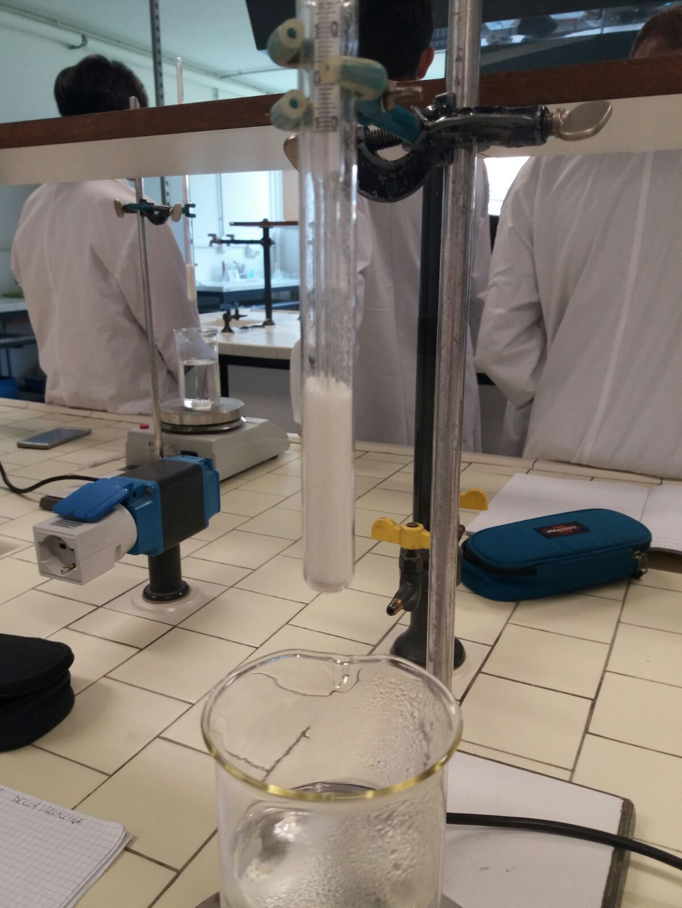
metodo o svolgimento: in laboratorio abbiamo trovato il materiale per l esperimento già pronto come mostrato in fig. 1.
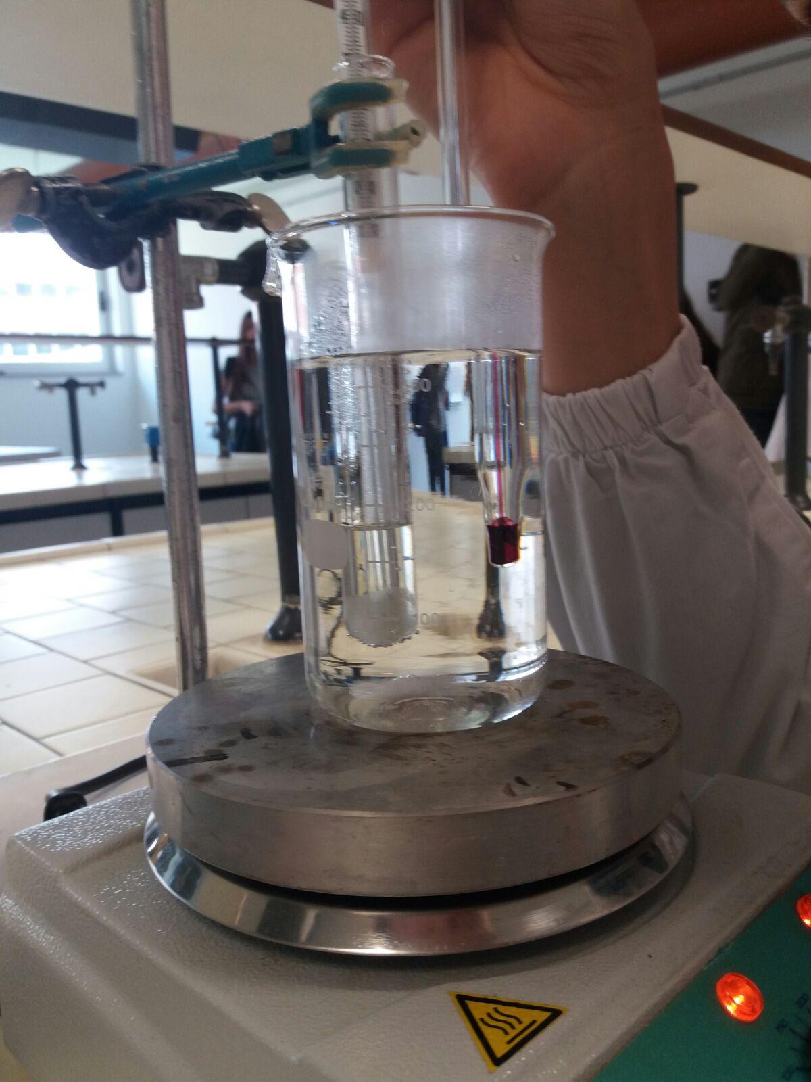
Da questa disposizione abbiamo abbassato la provetta fino a che il livello dell'acqua superava il livello dalla vanillina poi abbiamo messo un megnete dentro l'acqua e grazie a un impostazione della piastra questo ha iniziato a girare propagano il calore.
Da quel momento in poi abbiamo iniziato, grazie a dei termometri, a misurare, ogni 30 secondi, la temperatura dell'acqua e dalla vanillina.

Fig. 1

n seguito abbiamo posto tutti i dati in un grafico.
Colonna B= temperatura dell'acqua
Colonna C= temperatura vanillina

Tempo trascorso (secondi)
Sosta termica
Abbiamo aumentato la temperatura della piastra
Inizio fusione
Fine fusione

Conclusione: l' esperimento è riuscito, anche se all'inizio la temperatura si alzava molto lentamente a causa della piastra che aveva una temperatura molto bassa. A causa del tempo a disposizione questo ci ha impedito di finire del tutto la prova.

